**NHẬT KÝ CÔNG VIỆC**

Tuần 11

Từ ngày 30/11 đến ngày 5/12 :

Học Python trên trang : <https://www.howkteam.vn/>

<https://codelearn.io/learning/python-co-ban/>

Tải phần mềm viết python: <https://www.sublimetext.com/3>

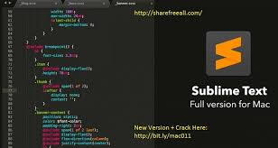

Tuần 2

Ngày 7/12/2020:

Tìm 3 map và vẽ đường đua :

Map samac : 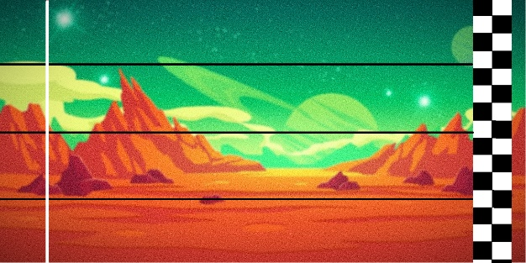

Map ocean : 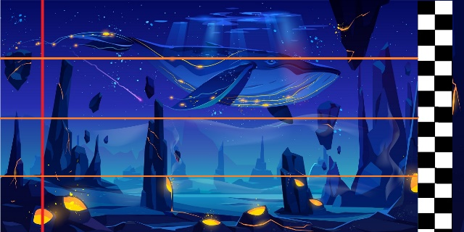

Map space: 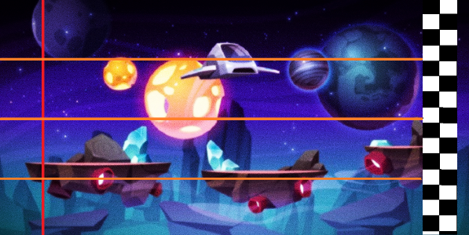

Ngày 8/12/2020:

Tìm hình nền start game :



Tìm hình nền đầu tiên



Tìm hình nền lúc game con rắn :



Tìm quả táo cho con rắn ăn:



Ngày 9/12/2020:

Tìm hình các nhân vật cho set 1:

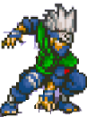

Ghép vào 1 bản chung 1 hình ở trong Paint



Tìm set nhân vật chỗ chọn choose 1 :

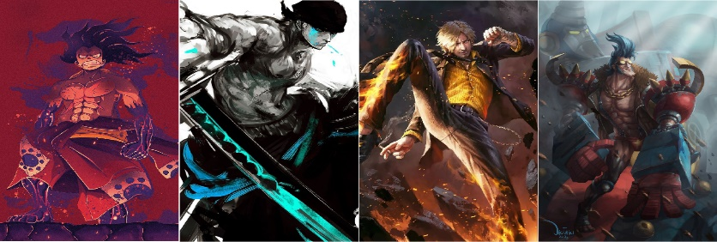

Tìm hình các nhân vật cho set 2

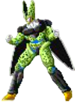 

Ghép vào 1 bản chung 1 hình ở trong Paint

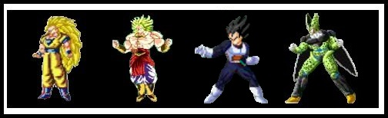

Tìm set nhân vật chỗ chọn choose 2 :

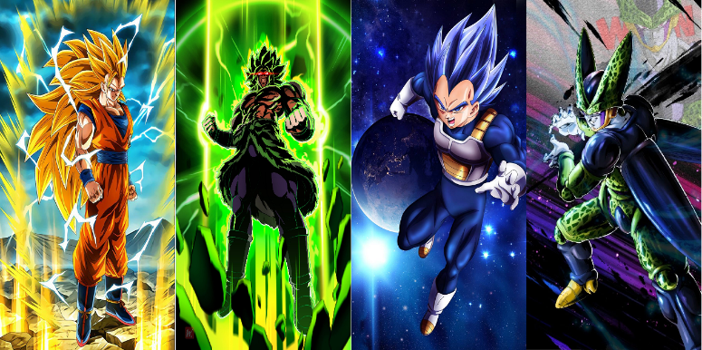

Tìm hình các nhân vật cho set 3:



Ghép vào 1 bản chung 1 hình ở trong Paint



Tìm set nhân vật chỗ chọn choose 3 :

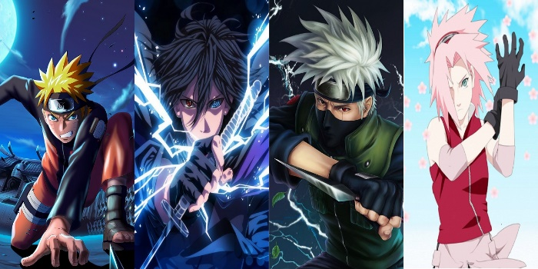

Vào lúc 9h30 ngày 11/12/2020 tìm được file nhạc nền

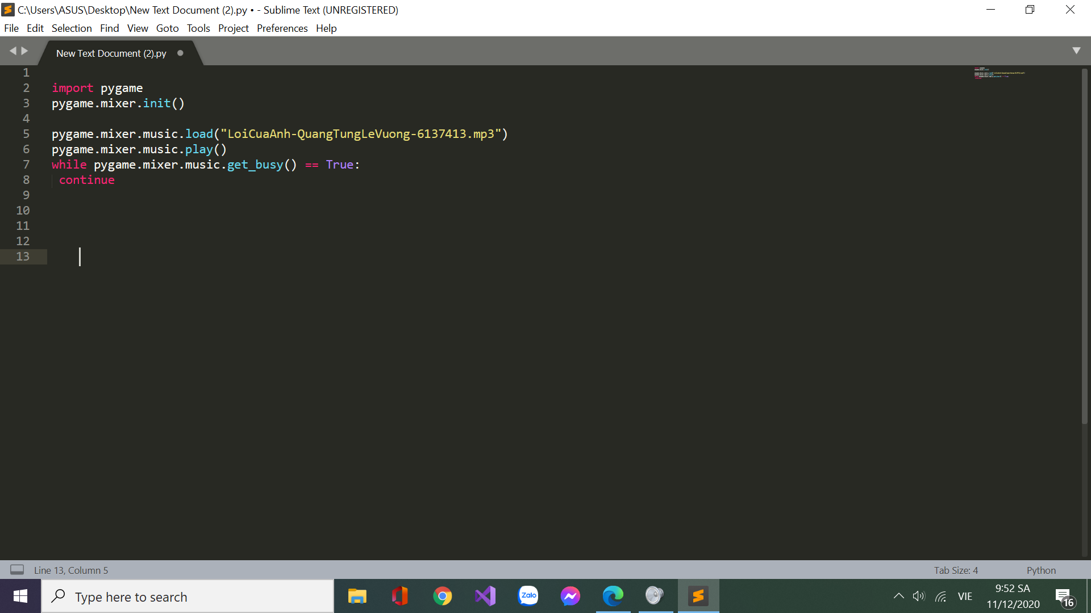

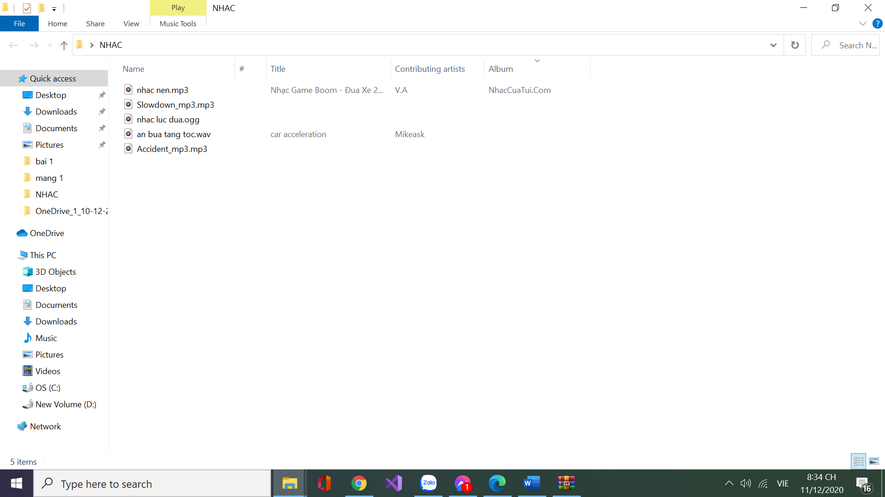

Tuần 3

Ngày 13/12/2020:

Tìm được nhạc khi rắn ăn quả táo:



Ngày 15/12/2020

Tìm các hình bùa :

: về đích : flash : đi chậm  : đi chậm : tăng tốc độ:giảm tốc độ

 : quay lại : choáng

Chỉnh các hình lúc đua :

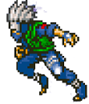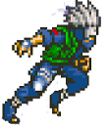        

Tuần 4:

Ngày 21/12/2020:

Tìm được nhạc lúc chiến thắng:



Tìm được nhạc lúc thua cuộc :



Tìm được nút bật nhạc :



Tìm được nút tắt nhạc:



Tuần 6 : Chuẩn bị tài liệu báo cáo thuyết trình vài ngày 11/01/2021.

Nguồn :

[OpenGameArt.org](https://opengameart.org/)

<https://tainhacaz.com/bai-hat/112860/download-nhac-nhac-game-boom-dua-xe-2-mien-phi.html>

<https://www.nhaccuatui.com/bai-hat/legends-never-die-beat-league-of-legends-ft-against-the-current.kB3ShubH8vnI.html>

<https://www.pinterest.com/>

<https://www.google.com/>

<http://nhacchuongvui.com/view/am-thanh-chuc-mung-chien-thang/>

<https://game24h.vn/game-hay-de-cu/sieu-hung-dai-chien-5-c130g2531b27.html/>

<https://www.img2go.com/vi/rotate-image/>

<https://www.remove.bg/>